Осман Асанов
Современные технологии
Реализация проекта SunStickers с использованием Riverpod
Лабораторная работа.
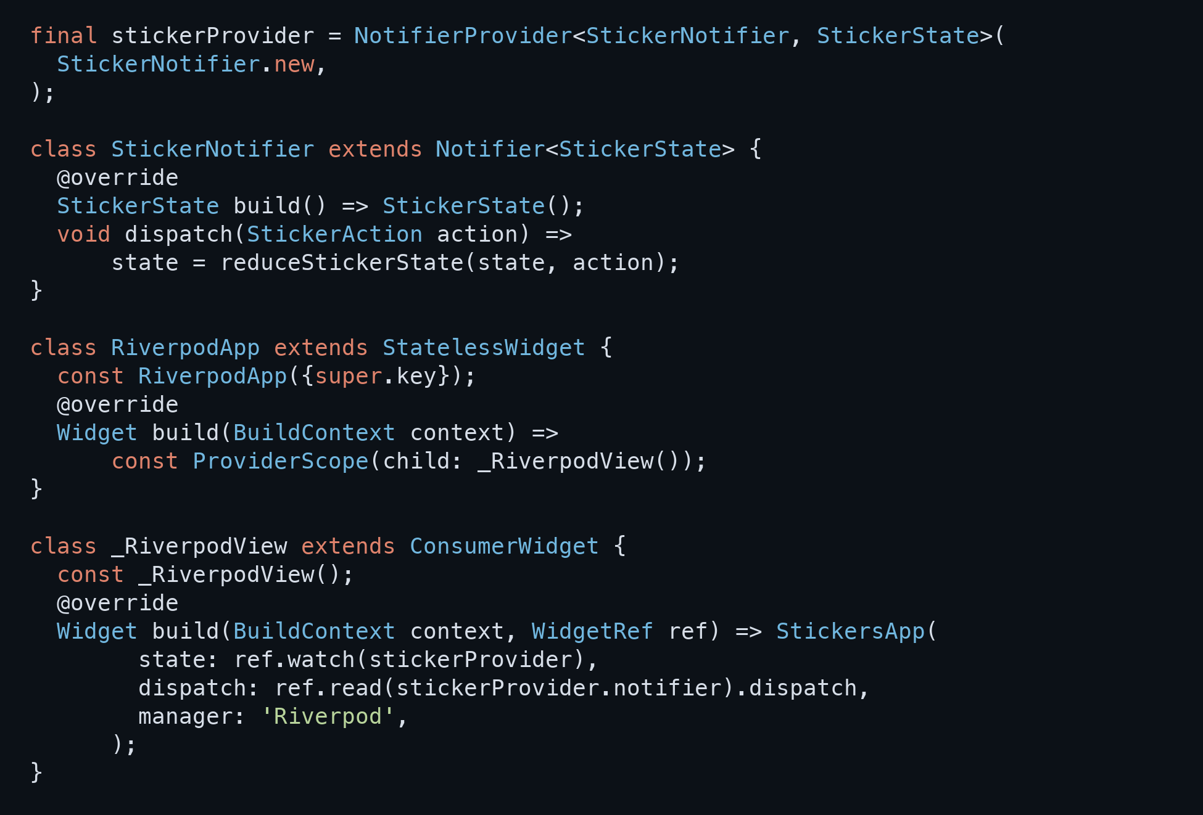
Рис. 1. NotifierProvider и подписка ref.watch
Класс StickerNotifier наследуется от Notifier<StickerState>. Метод build возвращает начальный снимок. NotifierProvider создаёт и хранит notifier внутри ProviderScope. ConsumerWidget получает состояние через ref.watch(stickerProvider), поэтому изменения автоматически перестраивают приложение.
Команды отправляются через ref.read(stickerProvider.notifier).dispatch. Метод dispatch заменяет state результатом reduceStickerState. Неизменяемая модель StickerState хранит стикеры, выбранную категорию, поисковый запрос и тему. Корзина, избранное и результаты фильтрации вычисляются из текущего снимка.
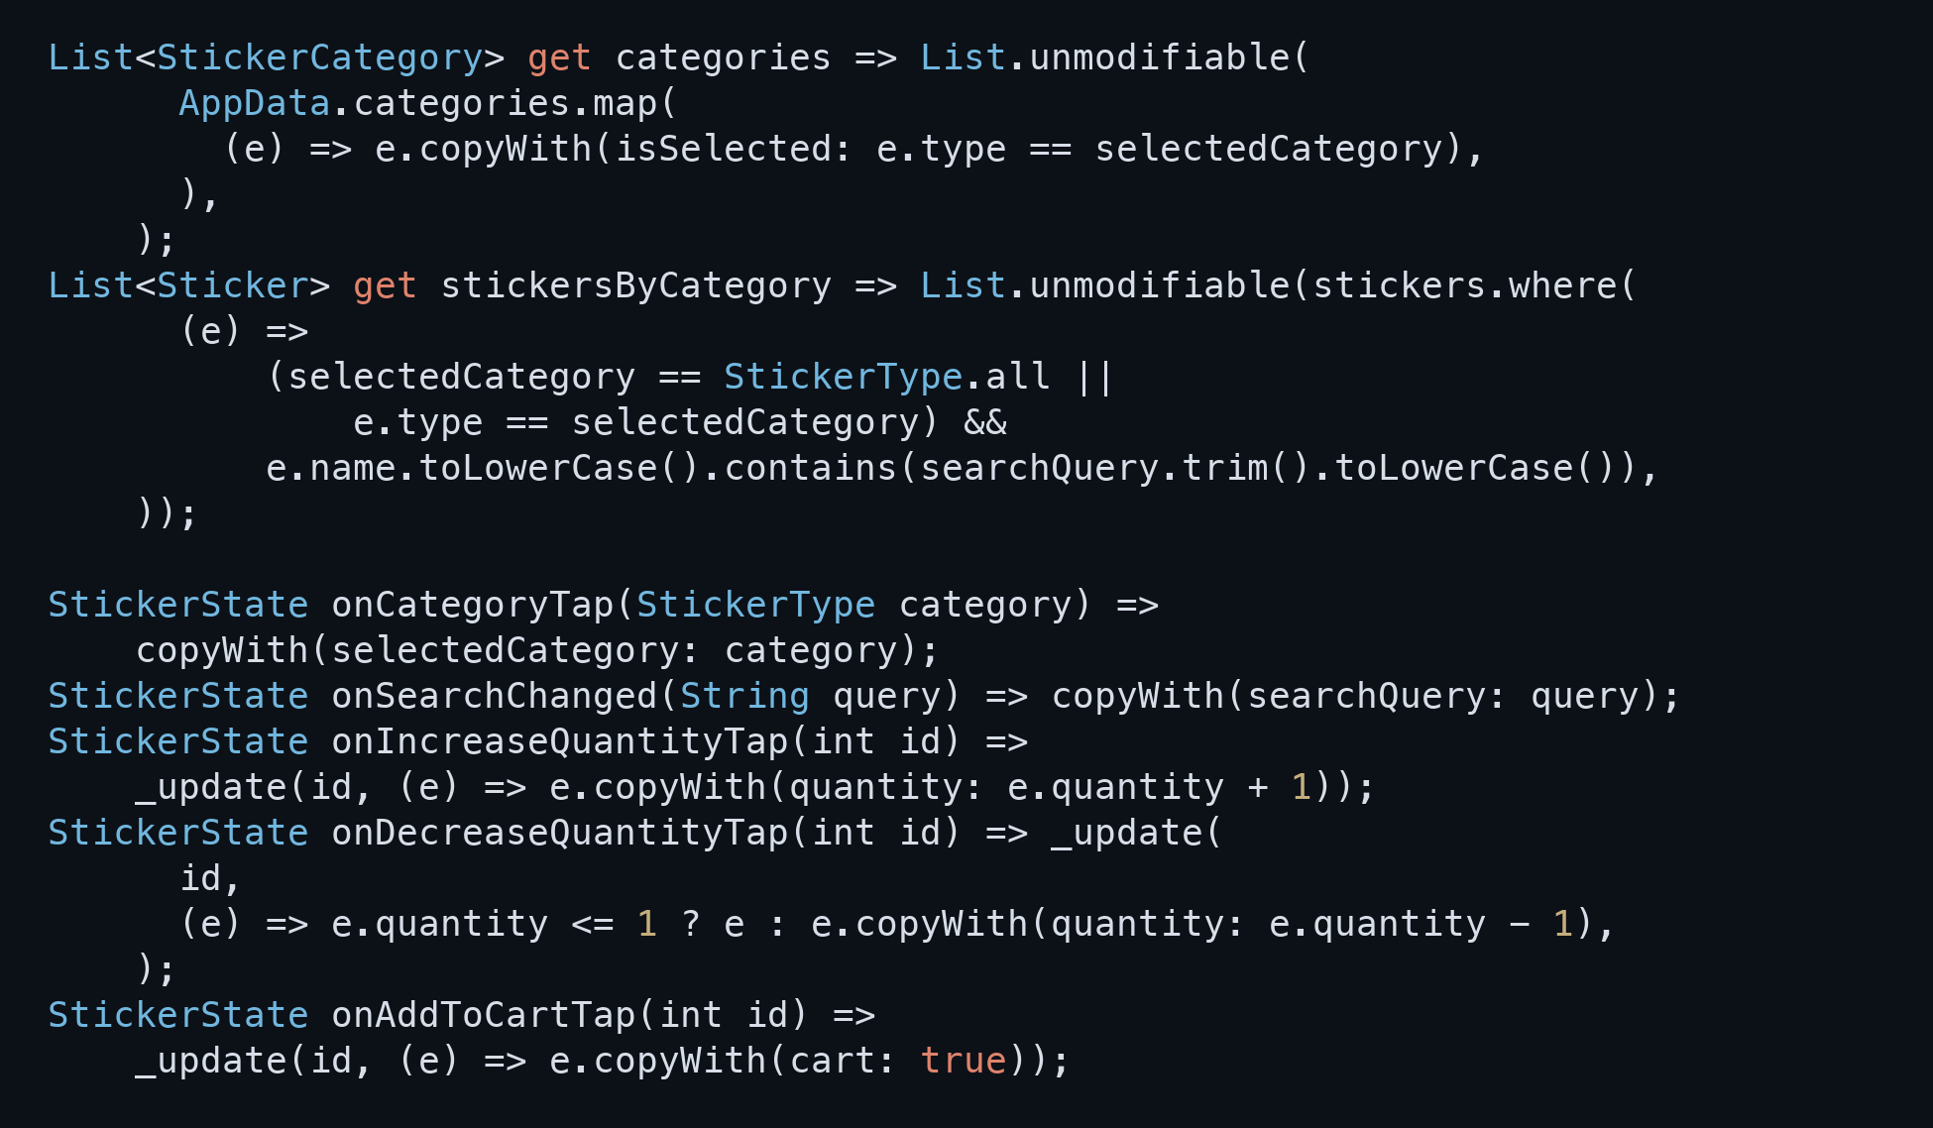
Рис. 2. Категории и методы изменения количества
onCategoryTap выбирает категорию. Свойство categories определяет её подсветку, а stickersByCategory фильтрует каталог с учётом типа и поискового запроса.
onIncreaseQuantityTap и onDecreaseQuantityTap изменяют количество в деталях и корзине. Значение не опускается ниже 1; изменения сразу отражаются в стоимости.
onAddToCartTap устанавливает признак cart. Производный список корзины содержит каждый выбранный стикер только один раз.
Вариант запускается через lib/main_riverpod.dart. Проверены все 14 шагов задания; анализ, 25 тестов и Web/Android-сборки восьми вариантов завершились успешно.
Репозиторий: https://github.com/1yuken/sun-stickers
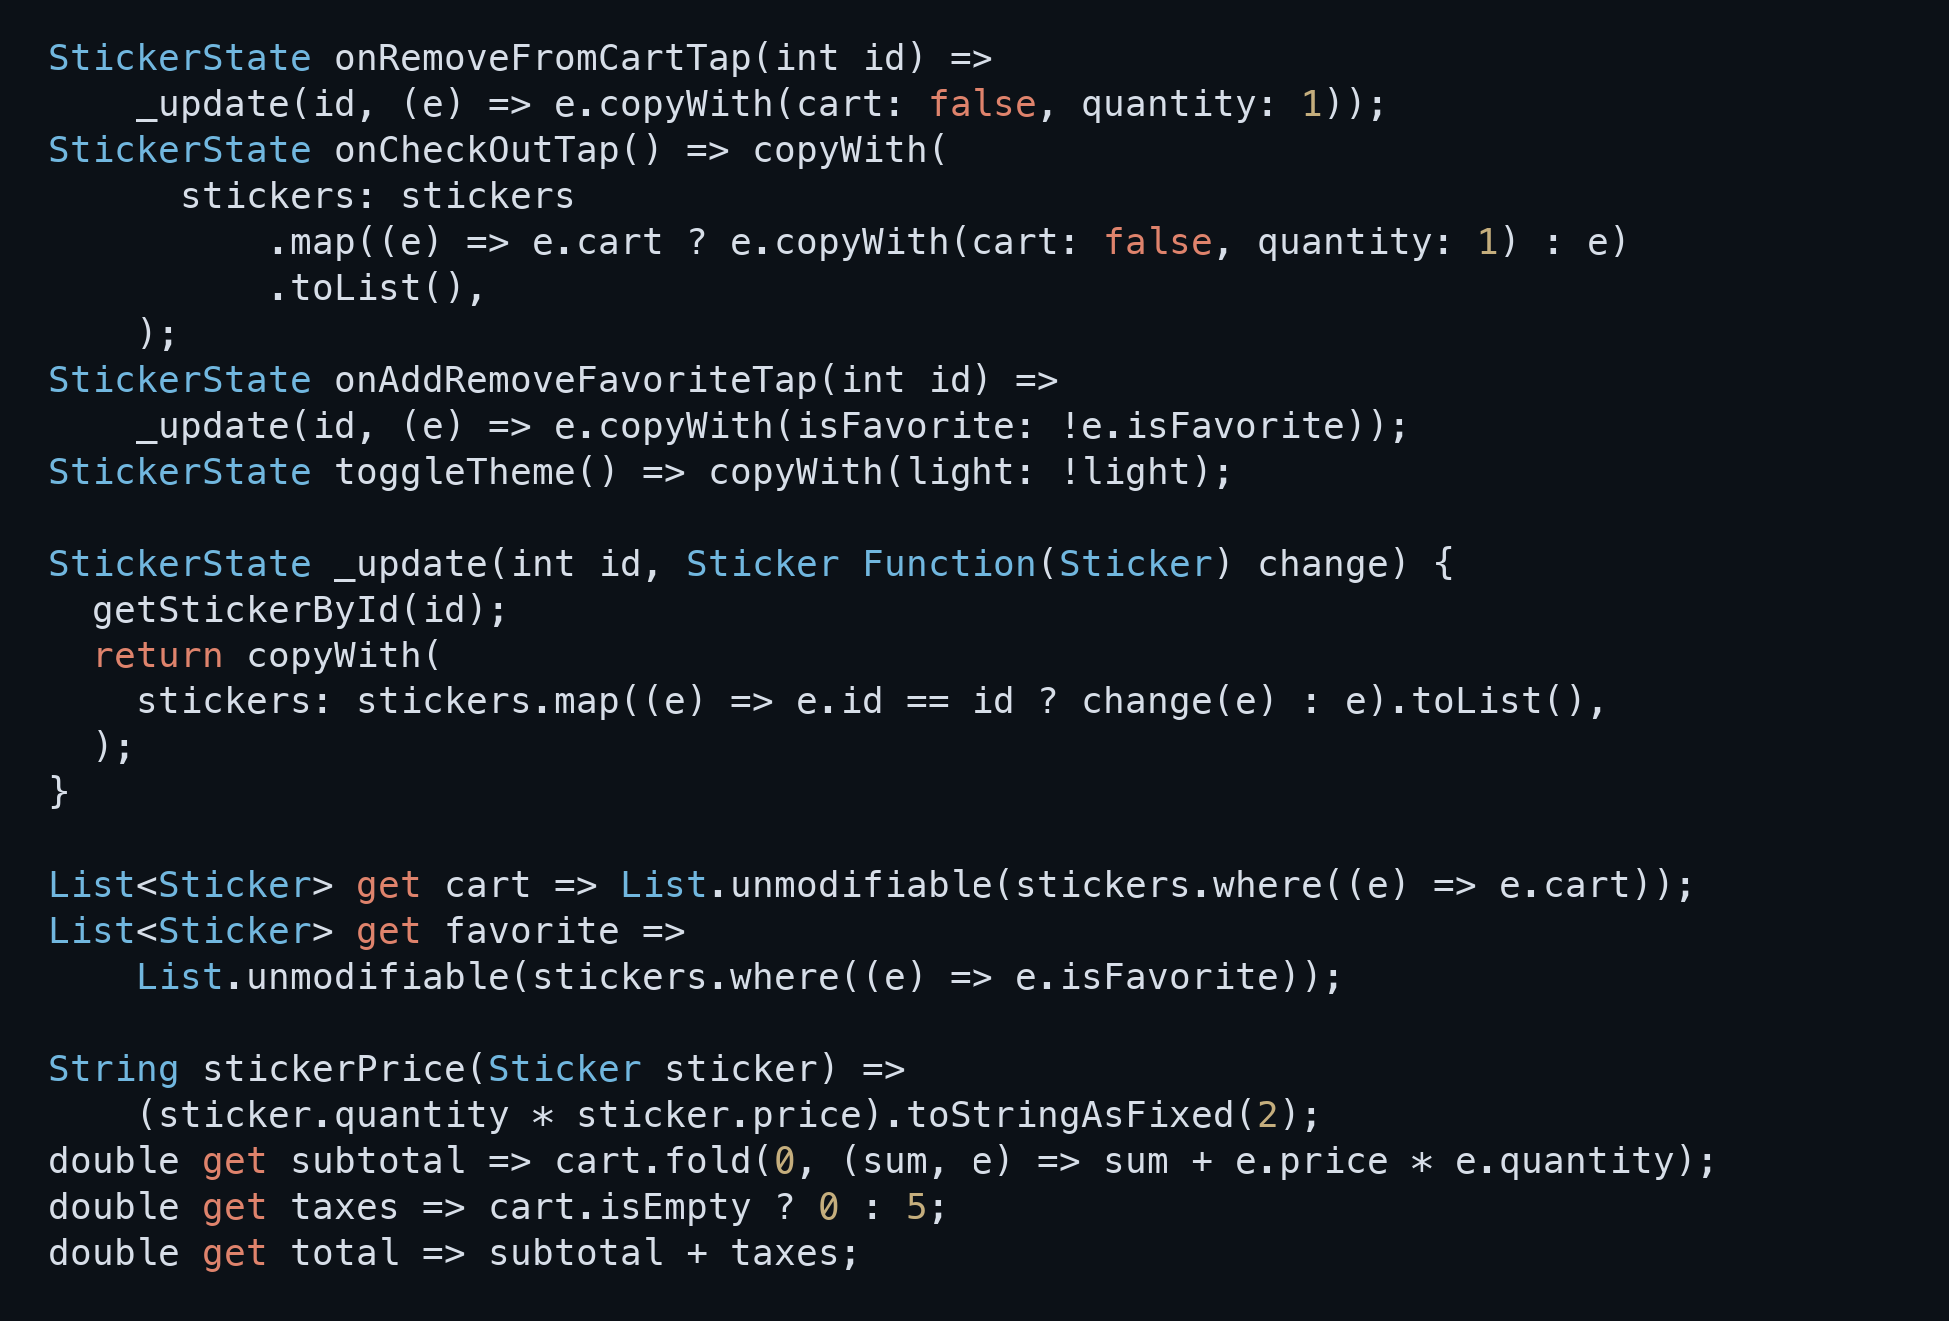
Рис. 3. Корзина избранное и переключение темы
onRemoveFromCartTap удаляет стикер из корзины и сбрасывает его количество до 1.
onCheckOutTap очищает корзину и сбрасывает количество купленных стикеров. Избранное сохраняется.
onAddRemoveFavoriteTap переключает признак isFavorite; список избранного обновляется на всех экранах.
toggleTheme меняет значение light и переключает тему всего приложения.
Метод _update создаёт новые стикеры через copyWith. Корзина и избранное вычисляются из актуального списка. stickerPrice считает цену позиции, subtotal суммирует покупки, total добавляет сбор $5 для непустой корзины.

